РОССИЙСКАЯ ФЕДЕРАЦИЯ
БЕЛГОРОДСКАЯ ОБЛАСТЬ

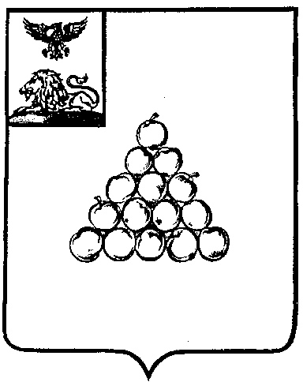

СОВЕТ ДЕПУТАТОВ

ВАЛУЙСКОГО МУНИЦИПАЛЬНОГО ОКРУГА
Р Е Ш Е Н И Е

«30» января 2026 г. № 415

Об утверждении Положения о старостах сельских населенных пунктов
Валуйского муниципального округа

В соответствии с Федеральным законом от 20 марта 2025 года
№ 33-ФЗ «Об общих принципах организации местного самоуправления в единой системе публичной власти», Законом Белгородской области от 17 июля 2025 года № 506 «Об отдельных вопросах организации местного самоуправления в Белгородской области», Уставом Валуйского муниципального округа Белгородской области, Совет депутатов Валуйского муниципального округа р е ш и л :

- Утвердить Положение о старостах сельских населённых пунктов Валуйского муниципального округа (прилагается).
- Считать утратившими силу:
- решение Совета депутатов Валуйского городского округа от 30 апреля 2021 года № 579 «Об утверждении Положения о старостах сельских населенных пунктов Валуйского муниципального округа»;
- решение Совета депутатов Валуйского городского округа от 19 июля 2023 года № 896 «О внесении изменений в решение Совета депутатов Валуйского городского округа от 30 апреля 2021 г. № 579 «О старостах сельских населенных пунктов Валуйского городского округа»;
- решение Совета депутатов Валуйского городского округа от 26 июля 2024 года № 105 «О внесении изменений и дополнений в решение Совета депутатов Валуйского городского округа от 30 апреля 2021 г. № 579 «О старостах сельских населенных пунктов Валуйского муниципального округа»;
- решение Совета депутатов Валуйского муниципального округа от 20 сентября 2024 года № 171 «О внесении изменений в решение Совета депутатов Валуйского городского округа от 30 апреля 2021 года № 579 «Об утверждении Положения о старостах сельских населенных пунктов Валуйского городского округа».
3. Настоящее решение подлежит официальному опубликованию в газете «Валуйская звезда» и сетевом издании «Валуйская звезда» (val-zvezda31.ru).
4. Настоящее решение вступает в силу после его официального опубликования.
5. Контроль за исполнением настоящего решения возложить на постоянную комиссию Совета депутатов Валуйского муниципального округа по депутатской этике и нормативно-правовой деятельности (Будыкина С.А.).

Председатель Совета депутатов Валуйского муниципального округа | Г.В. Зеленская

Приложение
Утверждено
решением Совета депутатов
Валуйского муниципального округа
от 30 января 2026 года № 415

Положение
о старостах сельских населённых пунктов
Валуйского муниципального округа

1. Общие положения

1.1. Староста сельского населенного пункта (далее – Староста), расположенного на территории Валуйского муниципального округа назначается для организации взаимодействия органов местного самоуправления Валуйского муниципального округа и жителей сельского населенного пункта Валуйского муниципального округа при решении вопросов непосредственного обеспечения жизнедеятельности населения в сельском населенном пункте.
1.2. Староста осуществляет свои полномочия в соответствии с Конституцией Российской Федерации, федеральными законами и иными нормативными правовыми актами Российской Федерации, законами и иными нормативными правовыми актами Белгородской области, Уставом Валуйского муниципального округа и иными муниципальными правовыми актами, настоящим Положением.
1.3. Староста осуществляет свою деятельность на принципах законности и добровольности.

- Назначение старосты

2.1. Староста назначается Советом депутатов Валуйского муниципального округа (далее - Совет депутатов) по представлению схода граждан сельского населённого пункта из числа лиц, по представлению схода граждан сельского населенного пункта. Староста назначается из числа граждан Российской Федерации, проживающих на территории данного сельского населенного пункта и обладающих активным избирательным правом, либо граждан Российской Федерации, достигших на день представления сходом граждан 18 лет и имеющих в собственности жилое помещение, расположенное на территории данного сельского населенного пункта
2.2. Старостой не может быть назначено лицо:
1) замещающее государственную должность, должность государственной гражданской службы, муниципальную должность (за исключением должности депутата Совета депутатов Валуйского муниципального округа, осуществляющего свои полномочия на непостоянной основе) или должность муниципальной службы;
2) признанное судом недееспособным или ограниченно дееспособным;
3) имеющее непогашенную или неснятую судимость;
4) имеющее статус иностранного агента.
2.3. Староста не состоит в трудовых отношениях и иных непосредственно связанных с ними отношениях с органами местного самоуправления.
2.4. Кандидат в Старосты может быть выдвинут:
-путем самовыдвижения;
-жителями соответствующего населенного пункта.
2.5. Организационная подготовка схода граждан по вопросу выдвижения кандидатуры старосты осуществляется администрацией Валуйского муниципального округа в лице ее территориальных органов.
В населенном пункте село Новая Симоновка организационную подготовку схода граждан по вопросу выдвижения кандидатуры старосты осуществляет отдел по работе с территориями организационно-контрольного управления администрации Валуйского муниципального округа.
Граждане сельского населенного пункта, принимающие участие в сходе граждан, из числа граждан Российской Федерации, проживающих на территории данного населенного пункта, а также граждан Российской Федерации, достигших на день проведения схода 18 лет и имеющих в собственности жилое помещение, расположенное на территории данного населенного пункта, избирают председательствующего на сходе граждан, а также лицо, уполномоченное на ведение протокола схода граждан. Протокол схода подписывается председательствующим на сходе граждан
Представление схода граждан о выдвижении кандидатуры старосты сельского населенного пункта подписывается председательствующим на сходе граждан и в течение десяти рабочих дней со дня проведения схода граждан направляется им в Совет депутатов Валуйского муниципального органа.
К представлению прилагается заверенная председательствующим на сходе граждан копия протокола схода граждан и справка об отсутствии у кандидатуры в старосты непогашенной или неснятой судимости.
2.6. Совет депутатов Валуйского муниципального округа обязан рассмотреть представление схода граждан о выдвижении кандидатуры старосты сельского населенного пункта и приложенные к нему документы на ближайшем своем заседании и принять соответствующее решение.
2.7. Староста назначается сроком на пять лет и осуществляет свою деятельность на общественных началах.
2.8. На заседании Совета депутатов Валуйского муниципального округа старосте выдается удостоверение установленного образца (прилагается), подписанное председателем Совета депутатов Валуйского муниципального округа, заверенное печатью Совета депутатов Валуйского муниципального округа. При прекращении полномочий старосты удостоверение подлежит сдаче в Совет депутатов Валуйского муниципального округа.

3. Полномочия и права старосты

3.1. Староста осуществляет полномочия и права, установленные статьёй 51 Федерального закона от 20 марта 2025 года № 33-ФЗ «Об общих принципах организации местного самоуправления в единой системе публичной власти».

4. Гарантии деятельности Старосты

4.1. За активную деятельность и достигнутые результаты в работе Старостам устанавливается материальное поощрение.
4.2.хАдминистрация Валуйского муниципального округа осуществляет организационное и информационное обеспечение деятельности старост, в том числе:
- организует работу по проведению сходов граждан по вопросу выдвижения кандидатуры Старосты;
- организует работу по ознакомлению Старост с нормативными правовыми актами, принятыми органами местного самоуправления Валуйского муниципального округа по вопросам непосредственного обеспечения жизнедеятельности населения в сельском населенном пункте;
- обобщает и распространяет положительный опыт деятельности Старост на проводимых совещаниях и семинарах со Старостами;
- организует изготовление удостоверений Старост.

- Материальное поощрение старост

  - Материальное поощрение старост осуществляется в форме ежеквартальной денежной выплаты, производимой на основании постановления администрации Валуйского муниципального округа.
Размер ежеквартальной денежной выплаты составляет 3000 рублей.
5.2. Расходы на материальное поощрение старост являются расходными обязательствами Валуйского муниципального округа и предусматриваются при формировании бюджета Валуйского муниципального округа на очередной финансовый год и плановый период.
5.3. Порядок ежеквартальной денежной выплаты определяется пунктом 6 настоящего Положения.

- Порядок осуществления ежеквартальных денежных выплат Старостам

6.1. Ежеквартальная денежная выплата производится Старостам, проявившим наибольшую активность и достигшим положительных результатов при осуществлении своих полномочий:
- оказании организационной и информационной помощи жителям сельского населенного пункта по решению вопросов местного значения;
- проведении встреч с жителями сельского населенного пункта, направления по их результатам обращений в органы местного самоуправления, информировании жителей сельского населенного пункта о результатах рассмотрения указанных обращений;
- взаимодействии с органами местного самоуправления, муниципальными предприятиями и учреждениями и иными организациями по вопросам решения вопросов местного значения в сельском населенном пункте;
- взаимодействии с населением, в том числе посредством участия в сходах, собраниях (конференциях) граждан, направлении по результатам таких мероприятий обращений и предложений, в том числе оформленных в виде проектов муниципальных правовых актов, подлежащих обязательному рассмотрению органами местного самоуправления;
- информировании жителей сельского населенного пункта по вопросам организации и осуществления местного самоуправления, а также содействии в доведении до их сведения иной информации, полученной от органов местного самоуправления;
- содействии органам местного самоуправления в организации и проведении публичных слушаний и общественных обсуждений, обнародовании их результатов в сельском населенном пункте;
- проведении иных мероприятий.
6.2. Решение о ежеквартальной денежной выплате старостам принимается комиссией по вопросам деятельности старост, создаваемой администрацией Валуйского муниципального округа, по итогам рассмотрения представлений территориальных администраций администрации Валуйского муниципального округа или отдела по работе с территориями организационно-контрольного управления администрации Валуйского муниципального округа (в отношении старосты села Новая Симоновка) на ежеквартальную денежную выплату Старостам, проявившим наибольшую активность и достигших положительных результатов в работе (далее - представлений).
6.3. Представление должно содержать:
- фамилию, имя, отчество Старосты, наименование сельского населенного пункта Валуйского муниципального округа, в котором он осуществляет свою деятельность;
- информацию, характеризующую деятельность Старосты в отчетном квартале, включающую сведения о конкретных мероприятиях при осуществлении своих полномочий.
К представлению могут прилагаться отзывы и благодарности жителей сельского населенного пункта Валуйского муниципального округа, в котором Староста осуществляет свою деятельность, фотографические и иные материалы, подтверждающие факты проведения мероприятий.
6.4. Представление подписывается главой территориальной администрации администрации Валуйского муниципального округа или начальником отдела по работе с территориями организационно-контрольного управления администрации Валуйского муниципального округа (в отношении Старосты села Новая Симоновка) и передаётся в комиссию по вопросам деятельности Старост не позднее 10 числа, следующего за отчетным кварталом.
На основании протокола комиссии по вопросам деятельности Старост, отделом по работе с территориями организационно-контрольного управления администрации Валуйского муниципального округа осуществляется подготовка проекта постановления администрации Валуйского муниципального округа о ежеквартальной денежной выплате старостам.
6.5. По личному заявлению старосты денежная выплата может быть заменена продуктовым набором.
Заявление на замену денежной выплаты продуктовым набором может быть подано старостой в администрацию Валуйского городского округа ежегодно не позднее пяти дней со дня проведения заседания комиссии по вопросам деятельности Старост.
6.6. Заявления Старост о замене денежной выплаты продуктовым набором, поданные в администрацию Валуйского городского округа по истечении срока, установленного п. 6.5 настоящего Положения не подлежат рассмотрению.
6.7. В состав продуктового набора входят:
- масло растительное подсолнечное (1 л) - 2 шт.;
- сахар-песок (1 кг) - 2 шт.;
- рис круглозерный (800 г) - 2 шт.;
- крупа гречневая (800 г) - 2 шт.;
- макароны твердых сортов пшеницы (450 г.) - 2 шт.;
- чай черный пакетированный (пачка 25 пакетов) - 2 шт.;
- молоко цельное сгущенное с сахаром (мягкая упаковка, 270 г) - 2 шт.;
- тушенка свиная (железная банка, 325 г) - 2 шт.;
- кофе молотый растворимый (мягкая упаковка, 75 г) - 2 шт.;
- консервы рыбные в масле (железная банка, 250 г) - 2 шт.;
- горошек зеленый мозговых сортов консервированный (железная банка, 425 г) - 2 шт.;
- кукуруза сладкая консервированная (железная банка, 425 г) - 2 шт.;
- мука пшеничная высший сорт (2 кг) - 2 шт.;
- икра кабачковая (стеклянная банка, 500 г) - 2 шт.

- Комиссия по вопросам деятельности Старост

7.1. Комиссия по вопросам деятельности Старост (далее - Комиссия) создаётся администрацией Валуйского муниципального округа с целью рассмотрения представлений для решения вопроса о производстве ежеквартальной денежной выплаты Старостам.
7.2. В состав Комиссии могут входить депутаты Совета депутатов Валуйского муниципального округа, руководители структурных подразделений администрации Валуйского муниципального округа.
Персональный состав Комиссии утверждается постановлением администрации Валуйского муниципального округа.
7.3. Комиссия:
- рассматривает, анализирует и осуществляет оценку поступивших представлений и прилагаемых к ним документов;
- при необходимости осуществляет выезды в сельские населенные пункты для проверки сведений, указанных в представлениях;
- принимает решение о поддержке (отклонения) представления и производстве (отсутствии оснований для производства) ежеквартальной денежной выплаты Старостам.
7.4. Организационной формой работы Комиссии являются заседания.
7.5. Заседания комиссии проводятся раз в квартал, не позднее 15 числа месяца, следующего за отчетным кварталом.
7.6. Заседание Комиссии правомочно при участии в нём более половины ее членов.
7.7. Заседания Комиссии ведет председатель, а в его отсутствие -заместитель председателя Комиссии.
7.8. Подготовку и организацию заседания Комиссии осуществляет секретарь Комиссии.
7.9. Решения Комиссии принимаются открытым голосованием, простым большинством. В случае равенства голосов голос председателя Комиссии считается решающим.
7.10. По итогам заседания Комиссии оформляется протокол, в котором содержатся решения Комиссии по каждому поступившему представлению.
Протокол Комиссии подписывается ее председателем и секретарем.

8. Прекращение полномочий Старосты

8.1. Полномочия Старосты прекращаются по истечении пяти лет со дня назначения.
8.2. Полномочия Старосты прекращаются досрочно по решению Совета депутатов Валуйского муниципального округа, по представлению схода граждан соответствующего сельского населенного пункта, а также в следующих случаях:
- смерти;
- отставки по собственному желанию;
- признания судом недееспособным или ограниченно дееспособным;
- признания судом безвестно отсутствующим или объявление умершим;
- вступление в отношении его в законную силу обвинительного приговора суда;
- выезд за пределы Российской Федерации на постоянное место жительства;
- прекращение гражданства Российской Федерации или наличие гражданства (подданства) иностранного государства либо вида на жительство или иного документа, подтверждающего право на постоянное проживание на территории иностранного государства гражданина Российской Федерации;
- призыва на военную службу или направление на заменяющую ее альтернативную гражданскую службу;
- приобретения статуса иностранного агента.
8.3. Решение о досрочном прекращении полномочий Старосты принимается Советом депутатов после проведения схода граждан по данному вопросу в порядке, установленном пунктом 2.4. настоящего Положения.
8.4. В случае досрочного прекращения полномочий старосты администрация Валуйского муниципального округа в течении 30 календарных дней организует проведение схода граждан по выдвижению кандидатуры Старосты.

Приложение
к Положению о старостах сельских
населенных пунктов
Валуйского муниципального округа

ОБРАЗЕЦ УДОСТОВЕРЕНИЯ
СТАРОСТЫ СЕЛЬСКОГО НАСЕЛЕННОГО ПУНКТА

Лицевая сторона удостоверения старосты сельского населенного пункта:

УДОСТОВЕРЕНИЕ

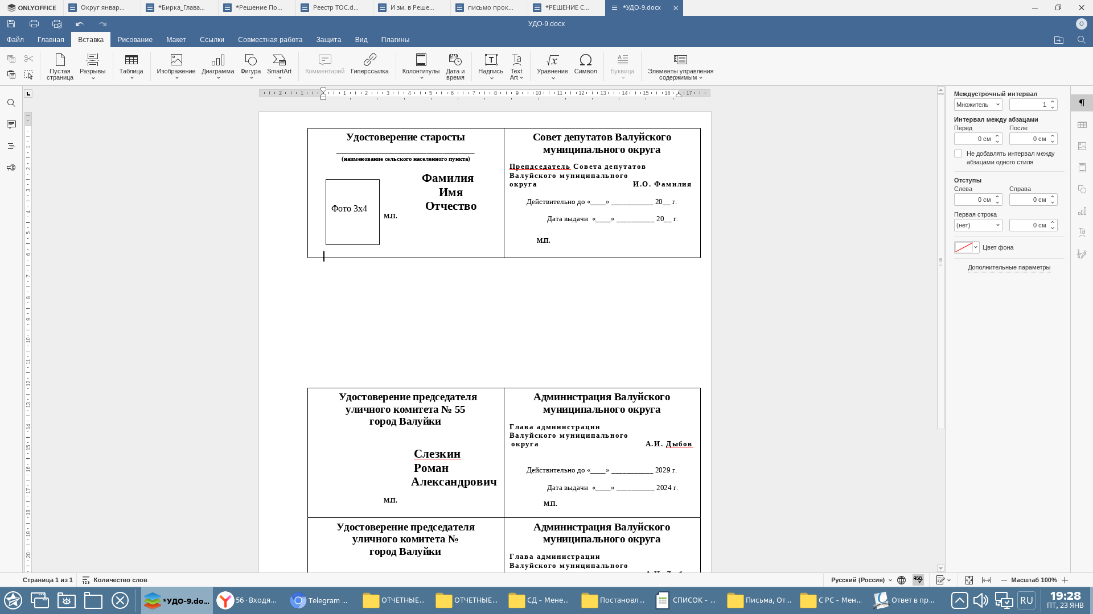Внутренняя сторона удостоверения старосты сельского населенного пункта:

Удостоверение старосты сельского населенного пункта имеет форму
книжки в твердой обложке из износостойкого материала темно-бордового цвета. В развернутом виде удостоверение имеет размеры: длина - 200 мм, ширина - 65 мм. На лицевой стороне в середине обложки удостоверения помещена тисненая надпись золотистого цвета "УДОСТОВЕРЕНИЕ", выполненная прописными буквами, высота которых 6 мм.
Внутренняя часть удостоверения состоит из двух вклеенных вкладышей размером 90 x 60 мм.

